1 вариант
1 и 2 задание: выберите правильный ответ:
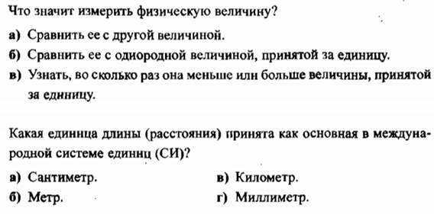
3 задание:
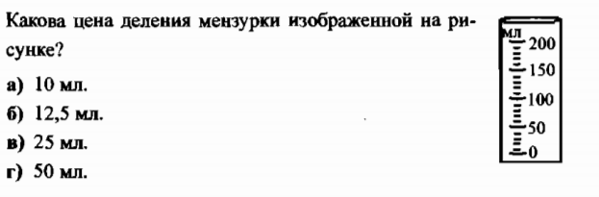
4 задание:
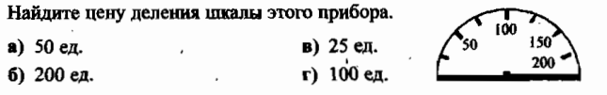

5 задание:
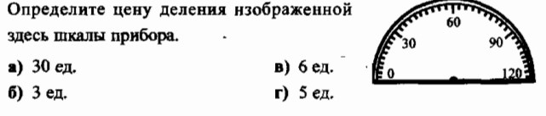
6 задание: перечертите таблицу и заполните её по рисунку 19

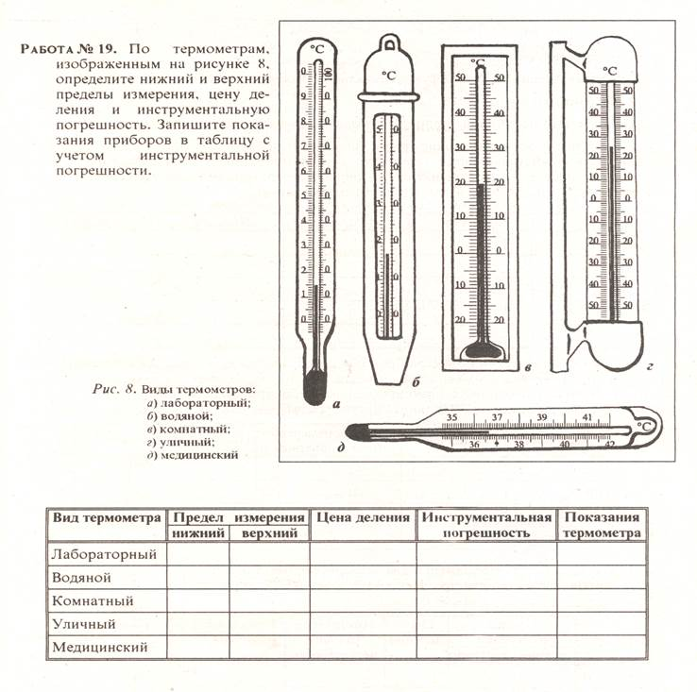

2 вариант
1 и 2 задание: выберите правильный ответ:
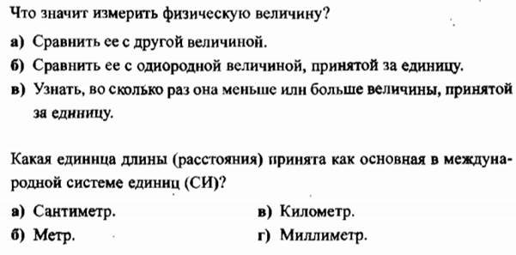
3 задание:
4 задание:
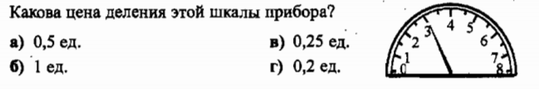
5 задание:

6 задание: перечертите таблицу и заполните её по рисунку 19
